Les starre driehoek

Gastdocent doet dit onderdeel. Begeleiders kijken toe en helpen indien nodig.

# Opstelling

Kinderen zitten in een kring. Begeleiders zitten er tussen in dezelfde kring.

# Materiaal

Houten driehoeken, vierhoeken en vijfhoeken met vleugelbouten op de hoeken. Er zitten kleine ringetjes tussen de latten om het wrijvend oppervlak zo klein mogelijk te maken.

Diagonalen voor de vierhoek en de vijfhoek.

# Lesverloop

De gastdocent geeft de driehoek aan het meest fragiele meisje en de vierhoek en vijfhoek aan de stoerste binken in de klas. Zorg dat de schroeven een beetje los zitten.

Dan vraagt de gastdocent om de vleugelbouten zo stevig aan te draaien dat de veelhoek niet meer beweegt.

Vraag dan om de veelhoeken om te wisselen en te laten controleren of de hoekpunten echt vast zitten. Dat zal alleen bij de driehoek het geval zijn. Als iemand denkt dat de twee andere ook echt vast zitten, moedig ze dan aan om harder te drukken.

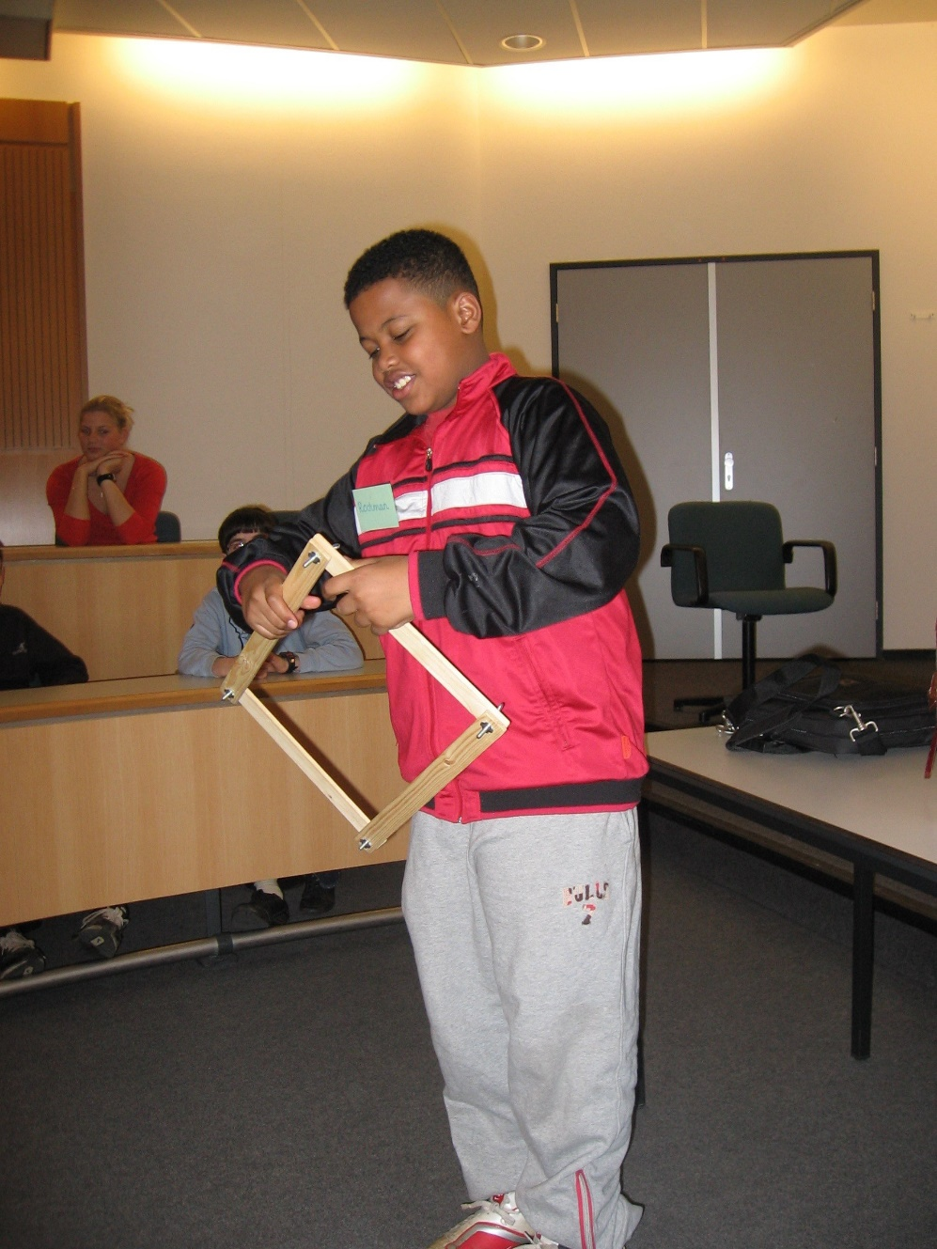

De driehoek is ook zonder aangedraaide bouten stevig. Dit komt door de vorm. De vierhoek en vijfhoek zijn met geen mogelijkheid vast te krijgen. De ringen met het geringe wrijvend oppervlak helpen ook om geen stevigheid te krijgen.

Vraag dan hoe het kan dat de stoere binken de driehoek niet kunnen bewegen, maar het fragiele meisje de vierhoek of vijfhoek wel.

Na enige tijd komen ze er achter dat het door de vorm komt. Vraag dan hoe de vierhoek en de vijfhoek stevig gemaakt kunnen worden. Met enig nadenken komt iemand er wel op dat er een diagonaal in moet. Die hebben we. Laat ze de diagonaal plaatsen over de uiteinden van de vleugelbouten (dus niet alles uit elkaar laten halen).

Als ze de diagonalen plaatsen dan is de vierhoek stevig omdat het eigenlijk twee driehoeken geworden zijn.

Als ze een diagonaal plaatsen in de vijfhoek is die nog steeds niet helemaal stevig. Als ze een tweede diagonaal plaatsen, dan is de hele vijfhoek opgedeeld in driehoeken en daarmee ook stevig.

Zorg dat de diagonalen bij de vijfhoek uit hetzelfde hoekpunt vertrekken, anders zijn het nog steeds niet allemaal driehoeken.

Vertel nu over driehoeksconstructies en laat de presentatie zien waarin ze kunnen aanwijzen waar driehoeken zitten. Laat ze naar voren komen en de driehoek aanwijzen.